Практическое занятие 7
Тема Программирование

1 Цель работы : Выполнять построение заданных моделей программного средства с помощью графического языка (объектного ориентирования)

2 Ход работы.

2.1 Выполнить построение прототипа разрабатываемого программного обеспечения с помощью онлайн-сервиса для разработки интерфейсов figma.
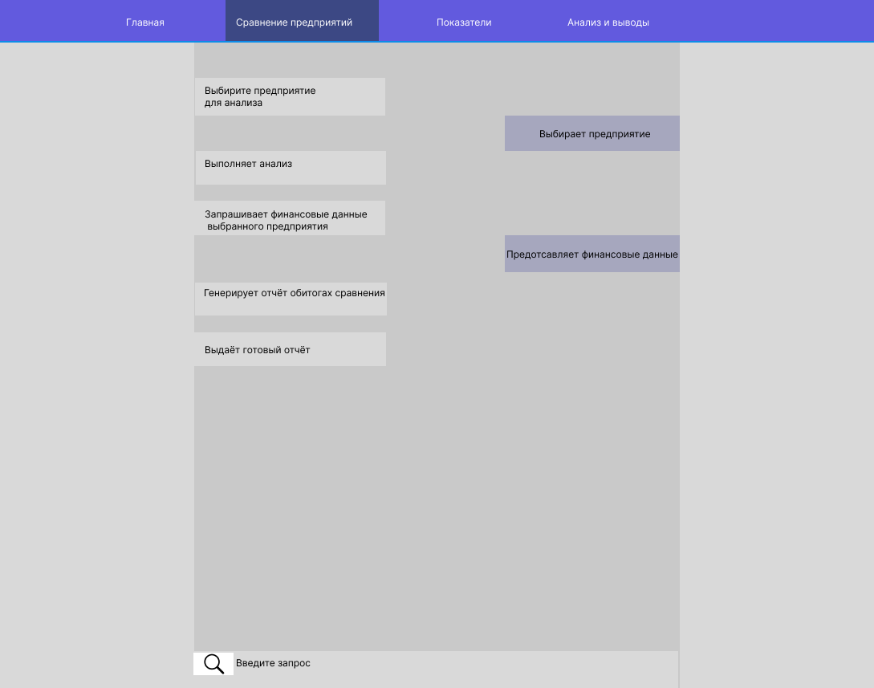
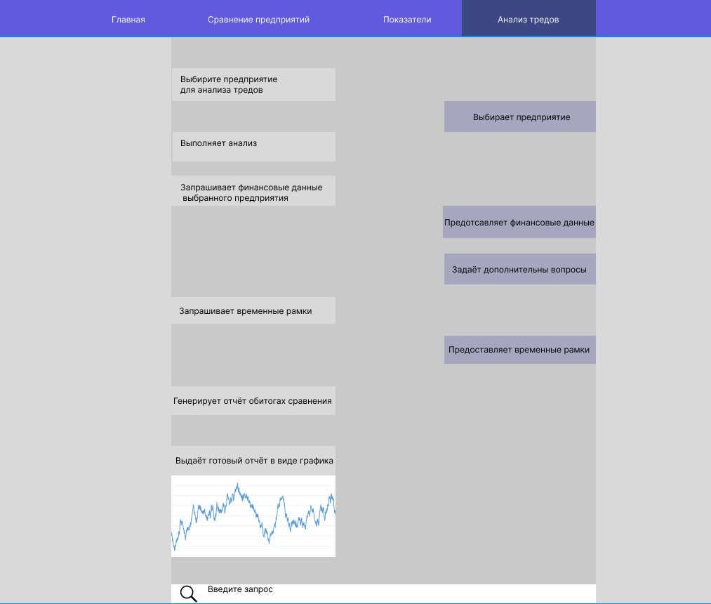
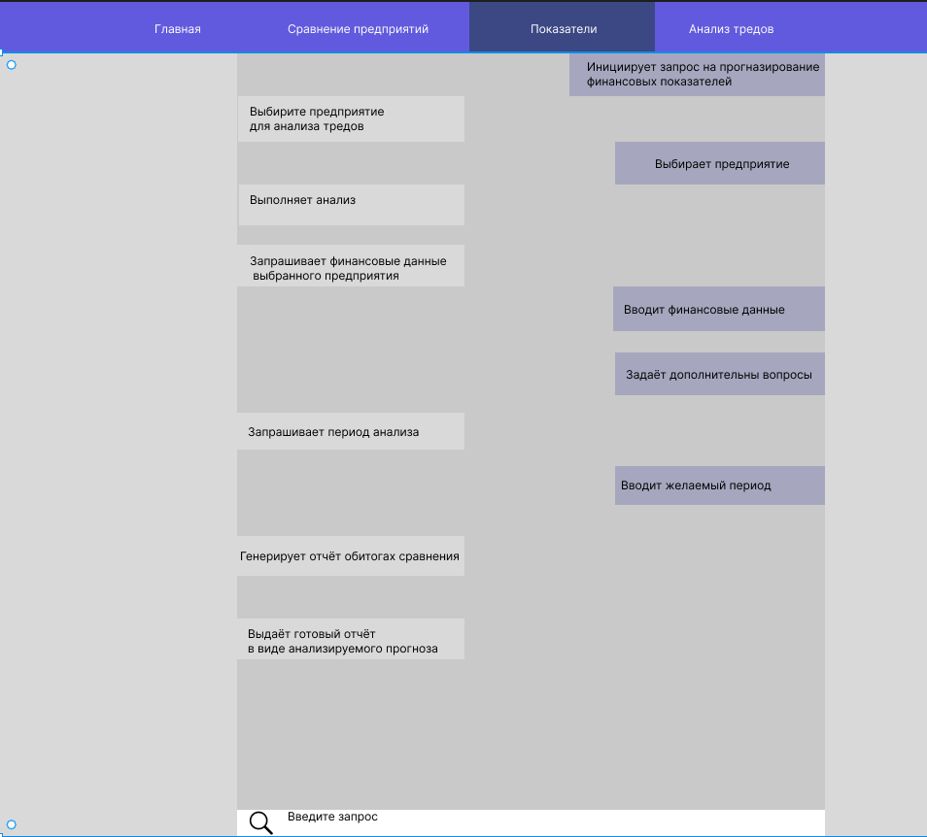
2.2 Разработать форму регистрации пользователя для АИС.
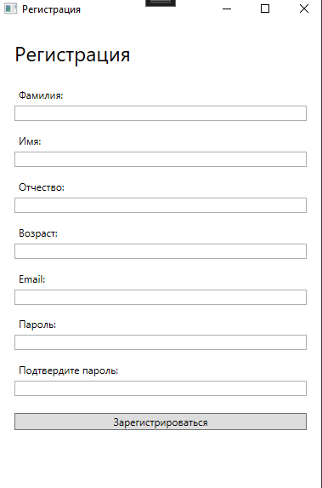
3 Выводы
Выполнил построение заданных моделей программного средства с помощью графического языка (объектного ориентирования).

